Туловкая Елена Геннадиевна
Преподаватель химии, педагог - сарапшы, магистр
Высший колледж транспорта и коммуникаций
(г.Астана, Казахстан)

Статья “Антропогенные факторы”

Аннотация: Антропогенные факторы - это всё, что люди делают, что влияет на окружающую среду и живые организмы. Это может быть прямое действие, как, например, истребление животных, или косвенное - например, вырубка лесов, что меняет условия для других растений и животных.
Ключевые слова: загрязнение, антропогенные фактор, тэц.

- Прямое воздействие:
охота, рыболовство, вырубка лесов, распашка земель.
- Косвенное воздействие:
загрязнение воздуха и воды, изменение климата, отходы производства.
Почему это важно? Антропогенные факторы могут серьезно влиять на экосистемы и даже вызывать катастрофические изменения, такие как глобальное потепление или исчезновение видов.
Важно помнить: антропогенные факторы могут быть как положительными, так и отрицательными. Например, некоторые проекты по охране природы или лесопосадки тоже являются антропогенными факторами, но в данном случае они положительно влияют на природу.
Примеры антропогенных факторов:
- Строительство дорог и городов;
- Вырубка лесов;
- Распашка земель;
- Загрязнение окружающей среды отходами промышленного производства и транспорта.
Хотя человек — биологический вид и его деятельность относится к биотическому влиянию, антропогенное воздействие на природу выделяют в особую группу факторов. Ни один другой вид на планете не оказывает такого мощного воздействия на всё живое, при этом степень воздействия человека на природу Земли продолжает стремительно возрастать.

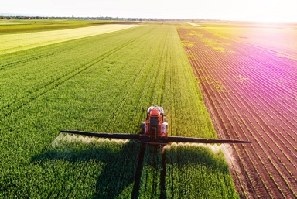 | 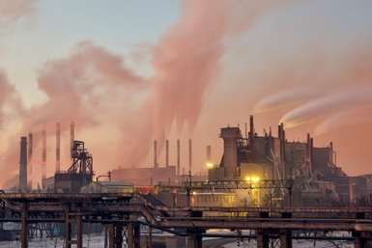 | 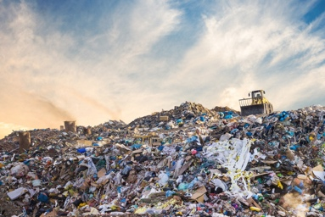
а | б | в
Рис. 1. Антропогенные факторы: а — превращение естественных сообществ в агроэкосистемы; б — загрязнение атмосферы (выбросы завода); в — загрязнение почвы (свалка)
.
Выводы: Особое значение в очищении атмосферного воздуха имеет
озеленение городов и сел, в промышленных зонах.
Сокращении количества электростанций (ТЭС — тепловых) за счет строительства более мощных, оборудованных новейшими системами
очищения и утилизации газовых и пылевых выбросов;
очищении угля до его попадания на ТЭС;
замене угля и мазута на ТЭС экологически чистым топливом — газом;
регулировании двигателей внутреннего сгорания в автомобилях,
установлением на них специальных катализаторов для
нейтрализации угарного газа, заменой вредного этилового бензина,
загрязняющего воздух свинцом, менее экологически вредным.

